Unit 1 Lesson 20: La propiedad conmutativa

WU Conversación numérica: Resta (Warm up)

Student Task Statement
Encuentra mentalmente el valor de cada expresión.
- $70−10$
- $68−10$
- $70−12$
- $68−12$

1 Aprendamos más sobre la multiplicación

Student Task Statement
¿Qué observas? ¿Qué te preguntas?
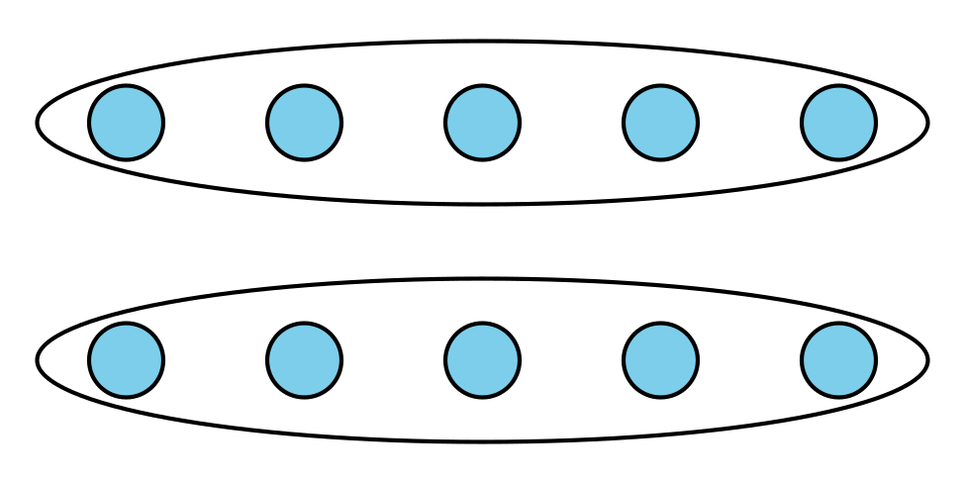
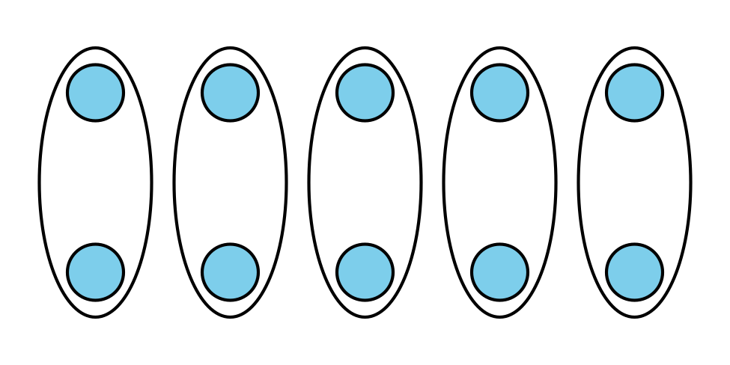
Imagen A
Imagen B

  - Para cada arreglo, escribe una situación que le corresponda.
  - Imagen A
  - Imagen B
  - ¿En qué se parecen las situaciones? ¿En qué son diferentes las situaciones?

  - Escribe una ecuación para cada situación.
  - Imagen A
  - Imagen B
  - ¿Cómo se conecta tu ecuación con la situación y con el arreglo?
  - Imagen A
  - Imagen B

2 Retomemos los arreglos

Student Task Statement
- Escribe 2 ecuaciones de multiplicación que representen el arreglo.
- 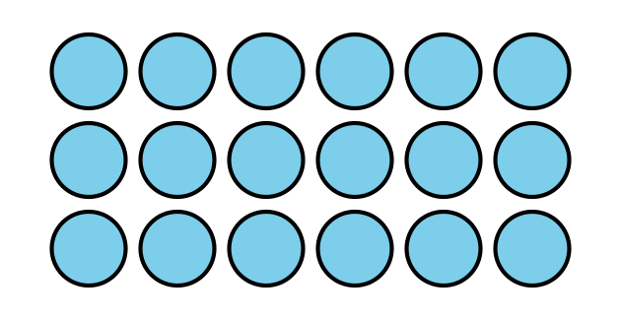
- Explica por qué ambas ecuaciones pueden representar el arreglo.
© CC BY 2021 Illustrative Mathematics®

